1. pielikums
Ministru kabineta
2017. gada .decembra
likumprojekta anotācijai

Traktortehnikas vadītāju un speciālās traktortehnikas vadītāju apliecības paraugs (spēkā līdz 2019. gada 28. septembrim)
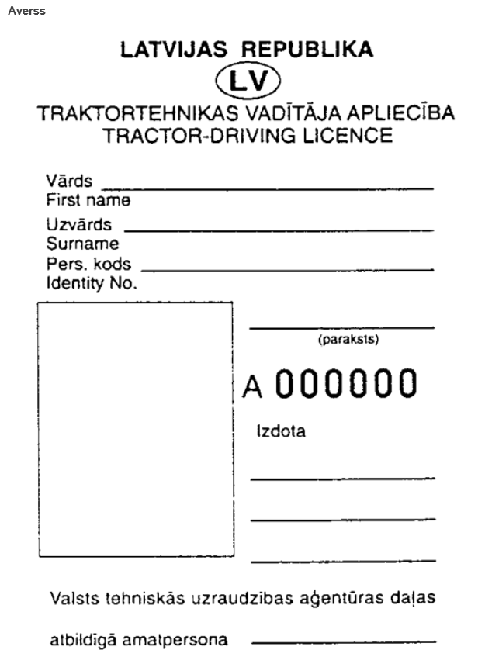 | 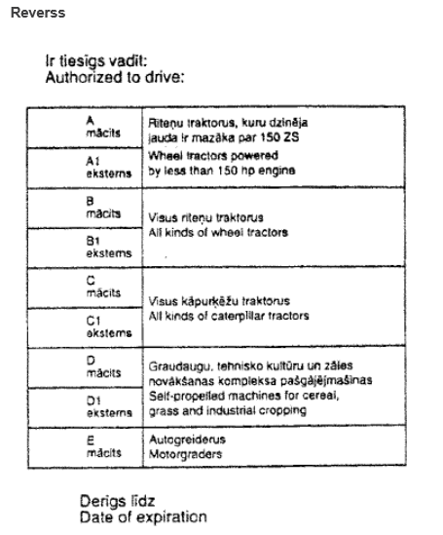
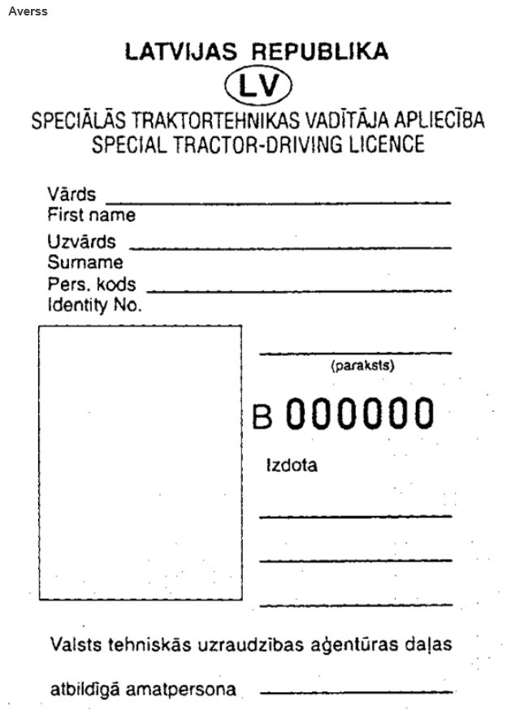 | 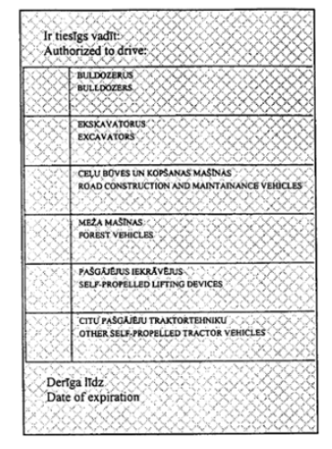
Traktortehnikas vadītāju apliecības paraugs (spēkā 10 gadus no izdošanas brīža)
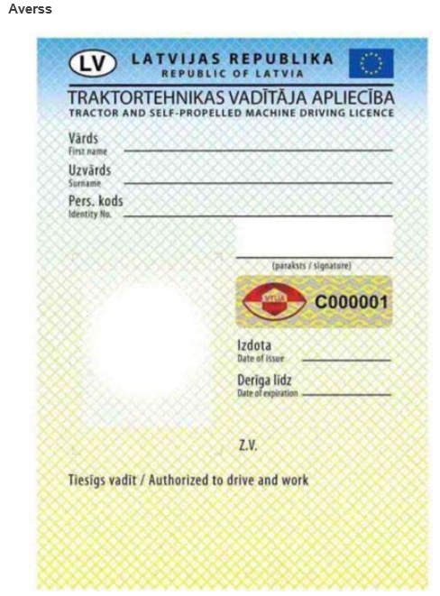 | 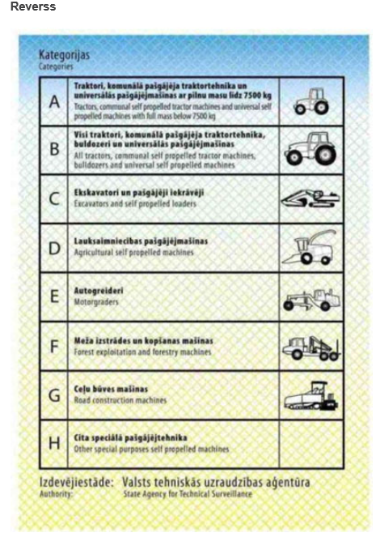

Zemkopības ministrs Jānis Dūklavs

